Советские мультфильмы – достояние эпохи
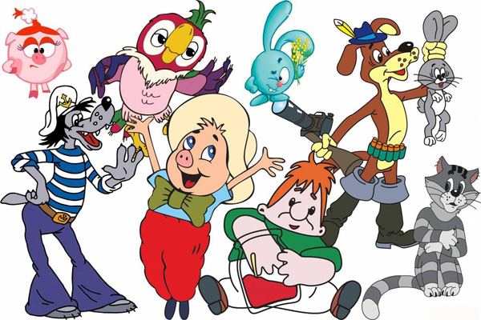Среди огромного наследия, оставленного после себя СССР, анимация является одним из наиболее приятных моментов, что позволяет нам сегодня смотреть советские мультфильмы. Отечественные мультипликаторы, начиная от середины прошлого века и заканчивая временами перестройки, успели создать огромное множество настоящих шедевров. Сегодня мультфильмы СССР заслуженно считаются классикой мирового уровня. Несмотря на потерю актуальности многими идеями, которые освещали отечественные мульты, они до сих пор продолжают напоминать детям и взрослым обо всём добром и светлом, что ещё существует в нашем мире. В СССР умели хорошо делать не только космические корабли "Союз" и автоматы Калашникова. Была еще одна сфера, где мы создавали продукцию мирового уровня, — анимация. Задачи догнать и перегнать, как в космосе, никто не ставил — все делалось исключительно для зрителя.
Но это не помешало многим нашим мультфильмам войти в золотой фонд мирового наследия. Летом 1933 года в Москве произошло событие, изменившее историю советской анимации — первый фестиваль американской мультипликации. Фильмы Уолта Диснея произвели настолько ошеломляющее впечатление на зрителей, среди которых был и Иосиф Сталин, что было принято решение создать нечто подобное. Появился даже лозунг: "Даешь советского Микки Мауса!" Через три года была создана студия "Союзмультфильм", организованная как точная копия американской студии "Дисней" с технологией конвейерного производства.
Но, начав с подражания Диснею, советские мультипликаторы сумели довести рисованную технику почти до абсолютного совершенства. Денег на мультипликацию государство не жалело, и художники могли себе позволить роскошь использовать гораздо больше рисунков для каждого фильма, чем обычно. Если более коммерциализированные страны, стремившиеся сократить затраты, производили зачастую так называемую "лимитированную" анимацию, довольствуясь в среднем пятью рисунками на секунду, у нас же делалось не меньше двенадцати, а то и ровно по количеству кадров, то есть 24 картинки в секунду, а значит, качество анимации заведомо было выше, чем в среднем западном мультфильме. Было и другое отличие советской анимации от американской. "У нас не прижились фильмы вроде "Тома и Джерри", где герои все время колотят друг друга и всячески издеваются, — рассказывает режиссер-аниматор Сергей Меринов. — В наших фильмах изначально было меньше агрессии. Ставку делали не на экшн, а на психологию, юмор, диалог со зрителем. Причем это не было специальной идеологической установкой, а шло от традиции русских народных сказок". Развитие анимационной индустрии в СССР долгое время не могло похвастаться стремительными темпами, но с появлением в 1935 году масштабной студии Союзмультфильм ситуация в корне изменилась. Индустрия «ожила». Четкое ранжирование добра и зла в советских мультфильмах – очень действенный психологический прием. Да, в советских мультфильмах отсутствовали спецэффекты и инновационная компьютерная графика, но это компенсировалось добротой и глубоким смыслом. Золотой век советской анимации закончился с приходом перестройки, когда государственный "Союзмультфильм" распался на десятки частных студий.
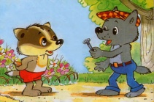
В мультфильмах советских времен зритель не встретит стрелялок, агрессивности и злобы со стороны героев и непонятных неестественных чудовищ-мутантов. В те времена мультфильмы были добрыми и позитивными, по-детски радостными. Сюжеты в основном были направлены на воспитание ребенка, его развитие и формирование правильного взгляда на мир. Хоть многим мультфильмам уже более 50-ти лет, они не перестают быть актуальным примером для современных маленьких зрителей. На нашем сайте Вы можете быстро и легко скачать советские мультфильмы бесплатно в хорошем качестве без регистрации. Огромный выбор качественных мультфильмов, которые так хорошо известны старшему поколению. Смотрите самые лучшие мультфильмы на нашем сайте! Сборник ежедневно пополняется новыми интересными мультфильмами, такими популярными среди детей всех поколений. Для того, чтобы скачать бесплатно без регистрации и в хорошем качестве советские мультфильмы, перейдите по ссылке.

Если задать вопрос взрослым «С каких мультфильмов нужно начинать знакомство маленького человека с мультипликацией?», вам ответят, не раздумывая – с советских. Почему же сформировалось такое мнение, чем советская мультипликация завоевала такое доверие? Все очень просто. Отличительной особенностью наших мультфильмов было и будет сочетание развлекательных и поучительных функций. Наши истории не только занимают время ребенка, но и учат его правильному поведению, добру, дружелюбию, вежливости, прилежности. Мультфильмы советской эпохи пропитаны глубоким смыслом и высокими моральными устоями. Не смотря на то, что в то время технические возможности наших мультипликаторов были, мягко говоря, ограничены, тем не менее, их творения отличаются высоким качеством картинки. «Приключения буратино», «Ну, погоди!», «Маугли», «Приключения Веры и Анфисы», «Каникулы Банифация», мультфильмы о новогодних чудесах, лесные истории, истории про школьников, непосед, лентяев и отличников, хочется пересматривать не один раз, каждый раз отмечая что-то новое.
Известно, что жанр отечественной мультипликации формировался под влиянием жесткой цензуры, которая сопровождала любое произведение искусства в те времена, в том числе и просмотр советских мультфильмов онлайн, в отличии от анимации Диснея. Эта малоприятная по теперешним меркам ситуация дала неожиданный эффект – отечественные мультики советской эпохи выглядят необыкновенно нравственными и добрыми на фоне современной массовой культуры и её мультипликации. Анимационные отечественные мультики для детей очень интересны и благодаря своему глубокому смыслу – как философскому, так и психологическому. Полнометражные экранизации известных сказок и коротенькие поучительные картины о добре и зле, целые анимационные сериалы комедийного характера и метафоричные, почти психоделические зарисовки на вечные темы. Мир мультипликации СССР хорошо знаком каждому нашему соотечественнику, но он всё равно продолжает поражать нас новинками, которые не были выпушены на экраны после своего создании опять-таки по причине цензуры. В этом, конечно же, помогает Интернет, позволяющий советские мультфильмы смотреть онлайн когда заблагорассудиться.
Сегодня всё богатство советской анимации можно оценить совершенно бесплатно на нашем сайте, умиляясь и ностальгируя над каждой из картин или же с интересом знакомясь с мультипликацией эпохи, которую вы уже не застали.
Если дети социалистической эпохи могли смотреть любимые отечественные мультики только тогда, когда их соблаговолят показать по телевизору, то современное юное поколение может устраивать себе такие просмотры хоть днями напролёт.

